Série
OWC-R Câble chauffant à béton en rouleau

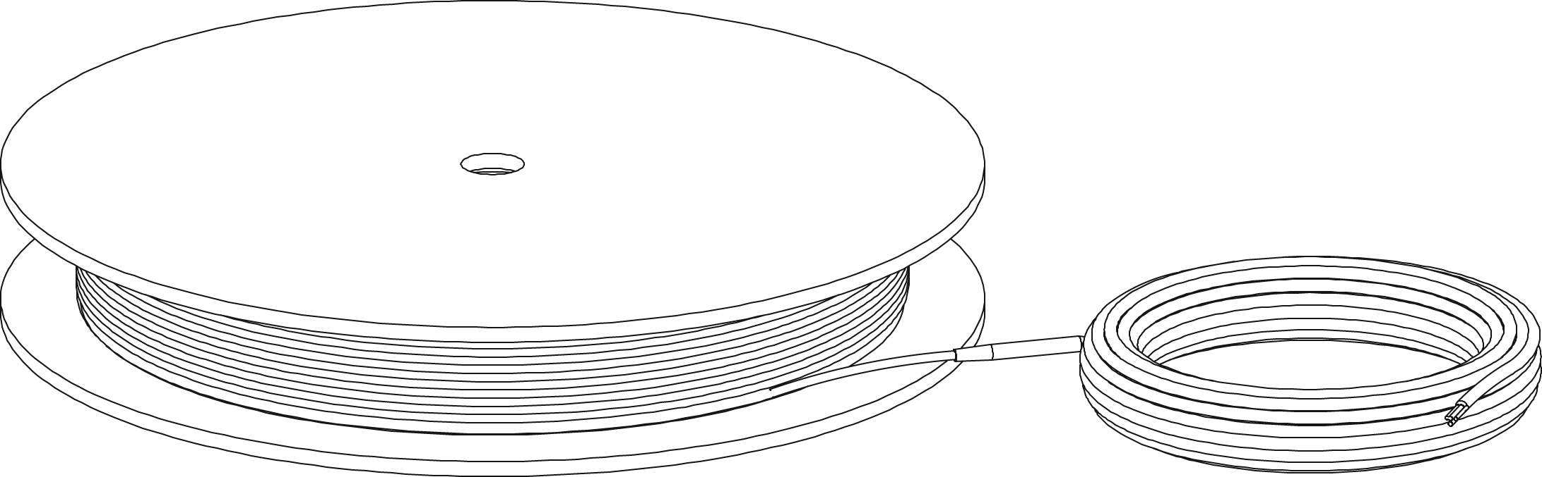

Caractéristiques
Tension - 240/208V, 1 phase.
Construction - Câble chauffant de type double conducteur à émission magnétique négligeable.
Densité - 11 W/pi² (120 W/m²), installation recommandée aux 6’’ (15 cm).
Longueur de la liaison - Liaison froide de 8’ 2’’ (2.5 m) incluse.
- Liaison froide de 50’ (15 m) disponible sur commande.
Régulation - Deux types de régulation possible (voir manuel d’installation pour les détails) :
• Régulation de la température de la surface avec un thermostat
électronique en mode plancher (F) et sonde de sol.
• Régulation de la température ambiante avec un thermostat électronique en
mode ambiant avec limite de plancher (A ou AF) et sonde de sol.
Note : Ce produit doit être utilisé avec un disjoncteur-détecteur de fuite à la terre (DDFT) sauf si exempté par le code national et/ou local en vigueur dans la région d’installation.
Matériels inclus - Sonde de sol 15’ (4.6 m).
- Attaches en plastique (de type «tie-wrap»).
- Étiquette de tableau de mesures (à apposer au panneau électrique).
Installation - Ne jamais couper ni tenter de raccourcir le câble.
- Pour applications intérieures seulement, résidentiel ou commercial.
- S’installe sous une dalle de béton de 4’’ à 6’’ (10 cm à 15 cm) ou sous une chape de béton de 1 1/2’’ à 4’’ (4 cm à 10 cm).
Note : Il est fortement recommandé d'isoler la dalle de béton afin d'éviter une perte de chaleur par le bas (voir le manuel d'instructions pour tous les détails d’installation).
- Nécessite une armature métallique ou un treillis métallique pour béton armé avec espacement aux 6" (15 cm) pour l’installation.
- Compatible avec la plupart des revêtements de sol.
(Vérifier avec le revendeur ou le fabricant).
Garantie - 20 ans sur le câble chauffant.
Application - Sous-sol, garage, salle d’eau, salle à manger-cuisine, salle de séjour,
atelier, piscine, douche, vestibule, hôpital, hôtel, usine, commerce, restaurant, verrière, serre, bâtiments destinés au logement des animaux.

Modèles
Watts | # Produit |  | Surface couverte par la câble¹  Espacement 6’’ (15 cm) |  | Longueur du câble |  | Poids
 | 240/208V | Qté | pi² | m² | pi | m | lb | kg
300 | OWC-R0300 |  | 28.0 | 2.6 | 56 | 17.07 | 4.0 | 1.8
500 | OWC-R0500 |  | 46.5 | 4.3 | 93 | 28.35 | 5.0 | 2.3
700 | OWC-R0700 |  | 62.5 | 5.8 | 125 | 38.10 | 7.0 | 3.1
950 | OWC-R0950 |  | 88.0 | 8.2 | 176 | 53.64 | 9.0 | 4.0
1300 | OWC-R1300 |  | 125.0 | 11.6 | 250 | 76.20 | 12.0 | 5.4
1700 | OWC-R1700 |  | 156.0 | 14.5 | 312 | 95.10 | 16.0 | 7.2
2000 | OWC-R2000 |  | 187.0 | 17.4 | 374 | 114.00 | 18.0 | 8.1
2400 | OWC-R2400 |  | 218.5 | 20.3 | 437 | 133.20 | 23.0 | 10.4
3000 | OWC-R3000 |  | 279.5 | 26.0 | 559 | 170.38 | 32.0 | 14.5
3400 | OWC-R3400 |  | 312.5 | 29.03 | 625 | 190.50 | 36.0 | 16.3
3700 | OWC-R3700² |  | 341.0 | 31.7 | 682 | 207.87 | 39.0 | 17.7
4000 | OWC-R4000² |  | 372.5 | 34.6 | 745 | 227.08 | 42.0 | 19.0

¹ Ne représente pas la surface de la pièce, mais plutôt la superficie couverte par le câble en supposant un espacement aux 6’’ (15 cm) et excluant les éléments
fixes à contourner et autres dégagements à respecter.
² Non compatible avec un thermostat de plancher chauffant de 15A et moins. Requiert l’installation d’un relais avec thermostat bas voltage.
208V = 75% du wattage à 240V.

Options
# Produit  Trousse | # Produit  Installation en usine* | Description | Qté
OTM-CC¹ | - | CableCheck - Indicateur de défaillance électrique
KIT-WC-CLP | - | Sac de 50 agrafes de sol en plastique pour câble sur treillis
KIT-SP2 | - | Trousse de réparation
- | -50² | Liaison froide de 50’ (15 m)

* Pour les options installées en usine, ajouter le numéro de l’option au produit. Voir la section Codification des produits au début du catalogue.
¹ Avec toute commande de OWC, l’accessoire OTM-CC peut être ajouté sans frais si le client en fait la demande.
² Délais supplémentaires de production de 9 à 12 semaines.

GFCI control panel with contactors and 24V control transformer
Product #  Kit | H x W x D  (in.) | Description | Qty
WC-2CIR-208 | 16x14x8 | 2 circuits 208V 30A
WC-4CIR-208 | 20x16x8 | 4 circuits 208V 30A
WC-6CIR-208 | 20x16x8 | 6 circuits 208V 30A
WC-8CIR-208 | 24x24x8 | 8 circuits 208V 30A
WC-10CIR-208 | 24x24x8 | 10 circuits 208V 30A
WC-12CIR-208 | 24x24x8 | 12 circuits 208V 30A
WC-2CIR-240 | 16x14x8 | 2 circuits 240V 30A
WC-4CIR-240 | 20x16x8 | 4 circuits 240V 30A
WC-6CIR-240 | 24x20x8 | 6 circuits 240V 30A
WC-8CIR-240 | 24x20x8 | 8 circuits 240V 30A
WC-10CIR-240 | 24x24x8 | 10 circuits 240V 30A
WC-12CIR-240 | 24x24x8 | 12 circuits 240V 30A
WC-3CIR-347-347 | 16x14x8 | 3 circuits 347V 30A
WC-6CIR-347-347 | 20x16x8 | 6 circuits 347V 30A
WC-9CIR-600-347 | 30x24x8 | 9 circuits 600V 24A
WC-12CIR-600-347 | 30x24x8 | 12 circuits 600V 24A

Autres
Type | Quantité | Modèle et description  Informations complémentaires | Volts | Phase | Watts | Longueur  mm/po | Informations  Couleur/installation

Les spécifications peuvent changer sans préavis
Projet : | Approbation  Information
Ingénieur conseil : | Approbation  Information
Entrepreneur électricien : | Approbation  Information
Distributeur : | Approbation  Information
Date : | Approbation  Information
Référence Ouellet : | Approbation  Information
Commentaires :

